ФРАГМЕНТ КАРТЫ ГРАДОСТРОИТЕЛЬНОГО ЗОНИРОВАНИЯ ГОРОДА ТВЕРИ
Границы территориальных зон
Правил землепользования и застройки города Твери, утверждённых решением Тверской городской Думы от 02.07.2003 № 71

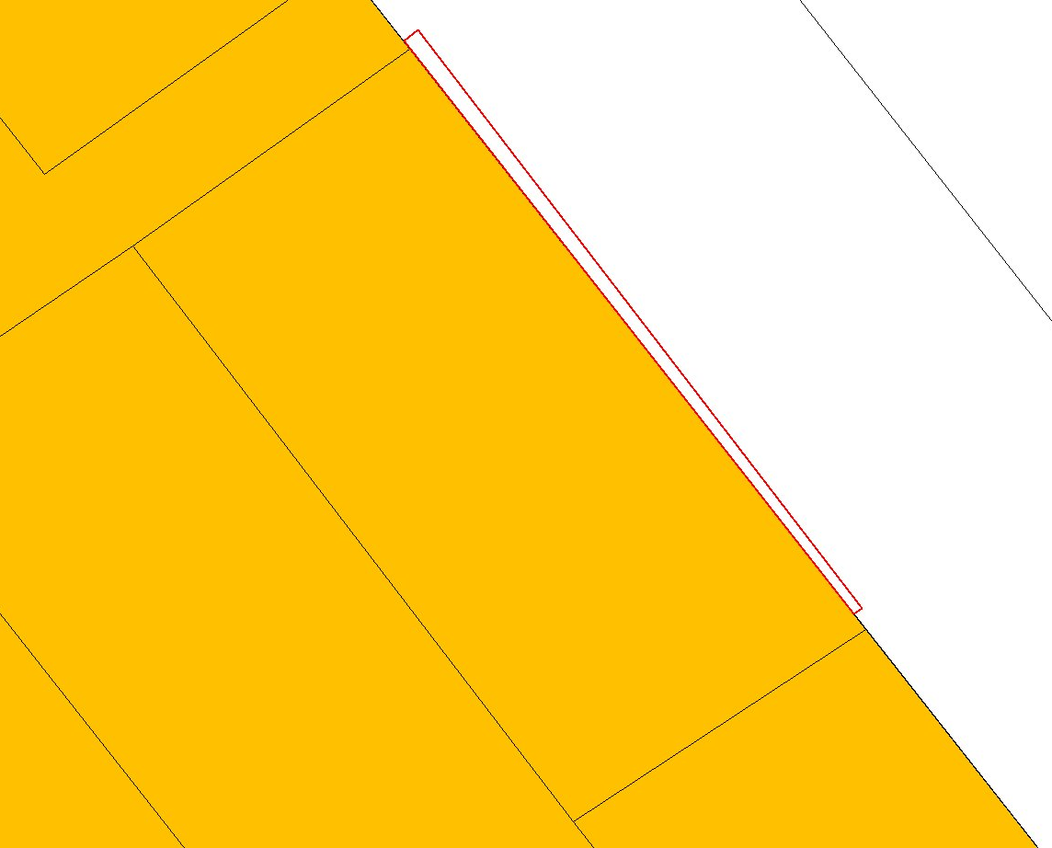
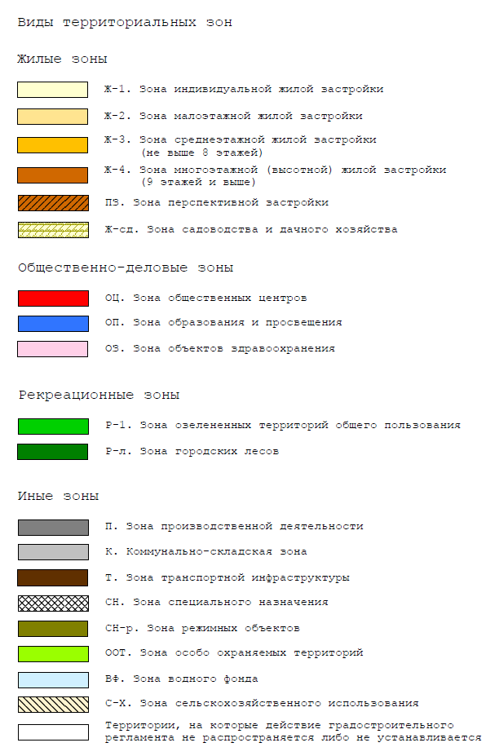
земельный участок
земельный участок с кадастровым номером 69:40:0400080:27
земельный участок

